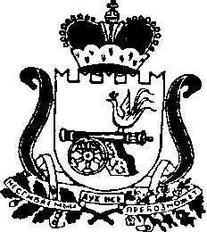

СОВЕТ ДЕПУТАТОВ БОЛТУТИНСКОГО СЕЛЬСКОГО ПОСЕЛЕНИЯ
ГЛИНКОВСКОГО РАЙОНА СМОЛЕНСКОЙ ОБЛАСТИ

РЕШЕНИЕ

от «14» ноября 2012 года № 32

О внесении изменений в положение
о земельном налоге на территории
Болтутинского сельского поселения
Глинковского района Смоленской области,принятое решением Совета депутатов Болтутинского сельского поселения Глинковского района Смоленской области от 26.09.2008г № 28

В соответствии с Уставом Болтутинского сельского поселения Глинковского района Смоленской области, Налоговым кодексом Российской Федерации( с изменениями и дополнениями) Совет депутатов Болтутинского сельского поселения
РЕШИЛ:

1.Внести в Положение о земельном налоге следующие изменения:

1)абзац 7.статьи 10, устанавливающий налоговые льготы изложить в новой редакции : «Муниципальные бюджетные, автономные, казенные учреждения полностью или частично, финансируемые за счет местного бюджета».
2)абзац 11 статьи 10, устанавливающий налоговые льготы изложить в новой редакции: «Участники,инвалиды Великой Отечественной войны».
3)статью 10,устанавливающую налоговые льготы дополнить абзацем 12 следующего содержания: «Бывшие малолетние узники фашистских концлагерей».

2.Настоящее решение вступает в силу с момента его опубликования.

Глава муниципального образоваия
Болтутинского сельского поселения
Глинковского района Смоленской области О.П.Антипова

